**BÀI 10: CÔNG THỨC PHÂN TỬ HỢP CHẤT HỮU CƠ**

**A. TÓM TẮT LÝ THUYẾT**

* Nêu được khái niệm về công thức phân tử hợp chất hữu cơ.
* Sử dụng được kết quả phổ khối lượng (MS) để xác định phân tử khối của hợp chất hữu cơ.
* Lập được công thức phân tử hợp chất hữu cơ từ dữ liệu phân tích nguyên tố và phân tử khối.

**1. Thành phần nguyên tố và công thức phân tử:**

a. Công thức đơn giản nhất cho biết tỉ lệ tối giản về số nguyên tử của các nguyên tố trong phân tử chất hữu cơ; thường được xác định dựa trên kết quả phân tích nguyên tố.

Cách thiết lập CTĐGN của chất hữu cơ có công thức tổng quát CxHyOzNt.

Ta có x : y : z : t =  **=** a: b: c: d

Hoặc x:y:z: t == a : b : c : d

Trong đó a, b, c, d là các số nguyên tối giản.

Vậy CTĐGN là CaHbOcNd.

b. Công thức phân tử của hợp chất hữu cơ cho biết thành phần nguyên tố và sổ lượng nguyên tử mỗi nguyên tố có trong phân tử chất hữu cơ.

Từ CTĐGN và PTK ta xác định được CTPT của hợp chất hữu cơ.

**2. Phương pháp xác định phân tử khối của hợp chất hữu cơ:**

**a. Dựa vào tỉ khối hơi: dA/B =** .

b. Hiện nay, phân tử khối của một chất có thể được xác định dựa trên phổ khối lượng (phổ MS) của chất đó.

Vd: Từ phổ MS của acetone, xác định được ion phân tử [M+] có giá trị m/z bằng 58, chứng tỏ acetone có phân tử khối bằng 58.

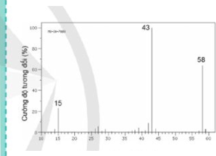

**B. BÀI TẬP**